打开讲义、备忘录及范例说明
打开讲义：
一键即开启授课、会议时所需讲义、档案，事先设定好快捷键，做到随用随看。此设计可避免教学会议中途停顿费时去找档案，而降低教学、会议质量， 教学、会议前可以将所需要的文件、档案预设于一类模式中的各键, 教学会议时只须要切换至其模式后，一按相关键瞬间即可把档案调出来，维持教学会议时的流畅感。
打开讲义范例：
选择模式三“打开讲义”，预设③键—“打开PPT讲义范例”，④键—“打开文档讲义范例”，⑤键—“打开表格讲义范例”，一键即能开启教学、会议时所需的讲义、档案。用户也可以根据实际使用情况和习惯，可将鼠标按键②③④⑤⑥及滚轮上（UP）、滚轮下（DN）选用【开启讲义】功能。
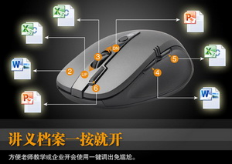

备忘录：
显示各键的设定功能-提醒老师讲义在那一键可以调出来。点击选用 “备忘录”的键，即可打开备忘录界面，显示各键的设定功能或打开各讲义档案的所设按键。因G10软件有5种使用模式, 每一模式又有七个可设定键, 利用此功能相信可以帮助记忆, 如欲关闭【备忘录】, 可以再按一次原开启此功能的键, 于紧张的教学会议时善用此类似方便的小抄文档将有效提醒而不乱。
备忘录范例：
选择模式三“打开讲义”，单击⑥键，即可弹出备忘录界面，显示各键的设定功能或打开各讲义档案的所设按键。用户也可以根据实际使用情况和习惯，可将鼠标按键②③④⑤⑥及滚轮上（UP）、滚轮下（DN）选用【备忘录】功能。
